Симптомы:
- ухудшение зрения,
- быстрая утомляемость и напряжения глаз,
- частые головные боли и головокружение
- также при высокой степени патологии наблюдается дезориентация в пространстве из-за невозможности различить контуры объектов и оценить расстояние до них.
- на фоне этого может возникнуть частая смена настроения и раздражительность.
- повышенная чувствительность глаз к свету;
- ухудшение зрения в сумерках;
- частое прищуривание.

Важно: Ребёнок может не видеть крупный шрифт, но при этом легко читать мелкий.

МБДОУ «Детский сад № 137»

Адрес: ул. Автомеханическая, д. 28а
Email: mbdou137nn@mail.ru
Сайт http://avt137.dou-nn.ru/



Подготовил:
учитель-дефектолог
Матинян Надежда Владимировна

Муниципальное бюджетное дошкольное образовательное учреждение
МБДОУ «Детский сад №137»

Смешанный астигматизм:
симптомы и способы лечения



Нижний Новгород

Смешанный астигматизм — аномалия рефракции, при которой происходит зрительное искажение контуров предметов на разных расстояниях. Это связано с тем, что в одном из меридианов глаза присутствует гиперметропия, а во втором — миопия. Данный тип патологии является самым сложным, поэтому требует особого подхода к лечению и коррекции зрения.
Аномалии рефракции – это группа заболеваний в офтальмологии, при которых снижение остроты зрения обусловлено нарушением фокусировки изображения на сетчатке. Общие симптомы для всех патологий: расплывчатость зрения, быстрая утомляемость глаз при выполнении зрительной работы, дискомфорт или головная боль при глазной нагрузке.
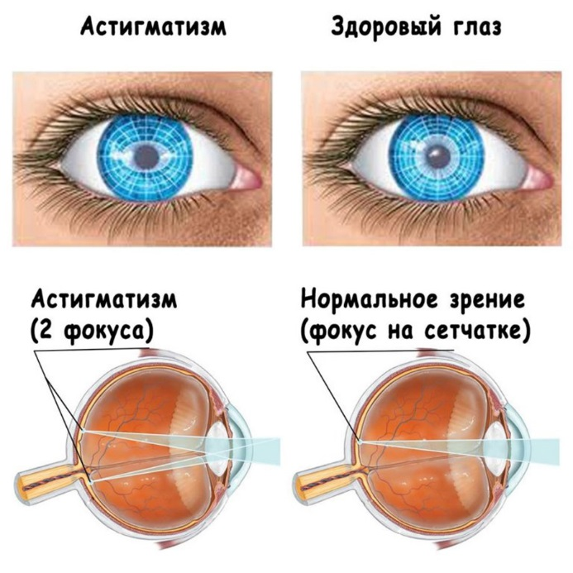
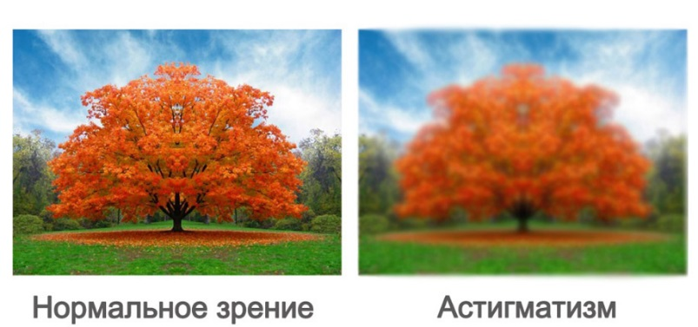

Высокая и средняя степени этой аномалии рефракции характеризуются выраженной симптоматикой. Из-за различия преломляющей силы в разных меридианах астигматического глаза человек искривленно воспринимает видимые объекты.

Очертания предметов с одной стороны могут выглядеть более искаженными и размытыми, чем с другой, если человек смотрит на объект под разными углами.

Коррекция зрения
при этой аномалии рефракции

В настоящее время успешно проводится коррекция зрения при смешанном астигматизме. Для этого применяются очки и контактные линзы. Средства очковой коррекции преимущественно рекомендованы детям. В данном случае используется оптический прибор с комбинацией сферических и специальных цилиндрических стекол. Это нужно для того, чтобы компенсировать разницу в оптической силе

меридианов глаза (миопического и гиперметропического). Желательно, чтобы ребенок начал своевременно носить очки. Астигматизм смешанного типа при отсутствии коррекции часто приводит к появлению косоглазия и амблиопии («ленивого глаза») в детском возрасте.
Следует отметить, что лечение смешанного астигматизма в данном случае не производится. Оптические изделия лишь избавляют от дискомфортных симптомов заболевания и позволяют восстановить четкость контуров объектов. Однако средства коррекции никак не влияют на основную причину появления патологии — деформацию роговицы или хрусталика.

Лечение смешанного астигматизма путём хирургического вмешательства

Оперативное вмешательство позволяет полностью избавиться от проблемы смешанного астигматизма, но процедуры назначаются лишь при отсутствии каких-либо патологий в сетчатке. Также нельзя проводить хирургическое вмешательство при наличии офтальмологических заболеваний или рубцов, расположенных на глазном яблоке.

Симптомы амблиопии

Различные формы патологии имеют свои проявления.
При слабой степени выраженности возможен бессимптомный вариант. Дети, ввиду недостатка сенсорного опыта, не могут адекватно оценить, насколько хорошо они видят и одинаково ли задействованы в процессе зрения оба глаза. О возможности амблиопии у маленького ребенка можно думать при наличии косоглазия, нистагма, невозможности четко зафиксировать взгляд на ярком предмете.
У детей более старшего возраста указывать на амблиопию может снижение остроты зрения и отсутствие улучшений от его коррекции, нарушение ориентировки в незнакомом месте, отклонение одного глаза в сторону, привычка закрывать один глаз при взгляде на предмет или чтении, наклон или поворот головы при взгляде на интересующий предмет, нарушение цветовосприятия и темновой адаптации.
Истерическая амблиопия у взрослых развивается на фоне сильных эмоциональных потрясений и характеризуется внезапным ухудшением зрения, которое сохраняется от нескольких часов до нескольких месяцев.

Амблиопия может быть диагностирована на одном глазу (односторонняя) или на обоих глазах (двусторонняя). В зависимости от степени понижения остроты зрения различают амблиопию 4-х степеней:
- слабую (0,4-0,8),
- среднюю (0,2-0,3),
- высокую (0,05-0,1)
- очень высокую (от 0,04 и ниже).

МБДОУ «Детский сад № 137»

Адрес: ул. Автомеханическая, д. 28а
Email: mbdou137nn@mail.ru
Сайт http://avt137.dou-nn.ru/

Подготовил:
учитель-дефектолог
Матинян Надежда Владимировна

Муниципальное бюджетное дошкольное образовательное учреждение
МБДОУ «Детский сад №137»

Амблиопия:
симптомы и способы коррекции

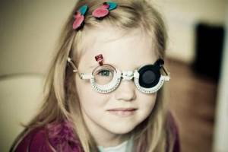

Нижний Новгород
Амблиопия – это стойкое одно- или двустороннее снижение зрения, не связанное с органической патологией зрительного анализатора и не поддающееся оптической коррекции.
Амблиопия (синдром «тупого», «ленивого» глаза) характеризуется бездействием, неучастием одного из глаз в процессе зрения. В клинической офтальмологии амблиопия рассматривается в качестве одной из ведущих причин одностороннего понижения зрения. Во всем мире амблиопией страдают около 2% населения. Синдром ленивого глаза является заболеванием преимущественно детского возраста, поэтому столь важный аспект приобретает проблема его раннего выявления и коррекции.
Причины амблиопии (классификация)
Непосредственными триггерами при различных видах амблиопии могут выступать множественные факторы:
- Косоглазие. Причиной дисбинокулярной амблиопии служит монолатеральное содружественное косоглазие, когда отклоненный глаз исключается из участия в зрительном акте. При косоглазии амблиопия возникает в косящем глазу. Во избежание диплопии, головной мозг подавляет изображение, поступающее с косящего глаза, что со временем приводит к прекращению проведения импульсов от сетчатки отклоненного глаза к зрительной коре. В этом случае образуется порочный круг: с одной стороны, косоглазие выступает причиной дисбинокулярной амблиопии, с другой – прогрессирование амблиопии усугубляет косоглазие.
- Анизометропия. В основе анизометропической амблиопии лежит некорригированная анизометропия высокой степени: в этом случае амблиопия развивается на глазу с более выраженными нарушениями рефракции. В свою очередь, причинами анизометропии могут выступать высокие степени близорукости (>8 дптр билатерально), дальнозоркость (>5 дптр билатерально), астигматизм (>2,5 дптр в любом меридиане).
- Аномалии рефракции. Рефракционная амблиопия развивается при длительном отсутствии оптической коррекции дальнозоркости (гиперметропии), близорукости (миопии) или астигматизма. Амблиопия развивается при следующих разницах рефракции обоих глаз: гиперметропическая >0,5 дптр, астигматическая >1,5 дптр, миопическая >2,0 дптр.
- Другие патологии органа зрения. Развитие обскурационной амблиопии, как правило, связано с помутнением роговицы (лейкомой), врожденной катарактой, птозом верхнего века, дистрофией и травмами роговицы, грубыми изменениями в стекловидном теле, гемофтальмом.
- Психогенные факторы. Развитие истерической амблиопии вызывается неблагоприятными психогенными факторами, сопровождающимися истерией, психозом. При этом может развиваться, как одностороннее, так и двустороннее нарушение зрения, концентрическое сужение полей зрения, нарушение цветовосприятия, светобоязнь и другие функциональные расстройства.
Лечение амблиопии
Лечение рефракционной или анизометропической амблиопии проводится консервативными методами. На первом этапе назначается оптимальная коррекция зрения: производится подбор очков, ночных или контактных линз, при анизометропии осуществляется лазерная коррекция. При истерической амблиопии назначаются седативные средства, проводится психотерапия.
Примерно через три недели начинают плеоптическое лечение, имеющее целью устранение доминирующей роли лучше видящего и активацию функции амблиопичного глаза. Для лечения амблиопии используется активная окклюзию ведущего глаза с проведением стимуляции сетчатки дефектного глаза посредством световых, электрических импульсов, специальных компьютерных программ и пассивная плеоптика (окклюзия).

Нистагм у детей
1. Вероятность наличия заболевания у ребенка существует, если малыш к 4-й неделе жизни не фиксирует взгляд:
- Проявляется ко 2-3 месяцу, сохраняясь на всю жизнь;
- Во время сна не виден;
- Имеет толчкообразный характер и горизонтальную направленность;
- Существует направление взгляда, при котором нистагм не проявляется.
2. Рано приобретенный нистагм, обусловлен патологией обоих глаз, которая снижает центральное зрение. По симптоматике он схож с врожденным, но проявляется чуть позже. В этом случае, ребенок замечает подергивания глаз и это ему очень мешает.
3. Кивательный спазм – патологическое состояние, сопровождающее нистагм, которое развивается к 3-18 месяцам. Может быть невыясненной природы (и проходит к возрасту 3 лет), нередко обусловлен некой патологией (включая опухоли) головного мозга либо черепно-мозговых нервов.), сопровождается киванием головы.
4. Скрытый, латентный нистагм, развивается из-за инфантильного косоглазия, протекает без пареза взгляда вверх или вниз.
5. Детский нистагм нередко наблюдается и при альбинизме – генетическом заболевании, характеризующимся отсутствием пигмента в радужке.
Непроизвольные движения глаз у детей, также могут быть вызваны посттравматической энцефалопатией или быть первыми признаками болезни Меньера.

МБДОУ «Детский сад № 137»

Адрес: ул. Автомеханическая, д. 28а
Email: mbdou137nn@mail.ru
Сайт http://avt137.dou-nn.ru/

Подготовил:
учитель-дефектолог
Матинян Надежда Владимировна

Муниципальное бюджетное дошкольное образовательное учреждение
МБДОУ «Детский сад №137»

Нистагм: симптомы и способы коррекции

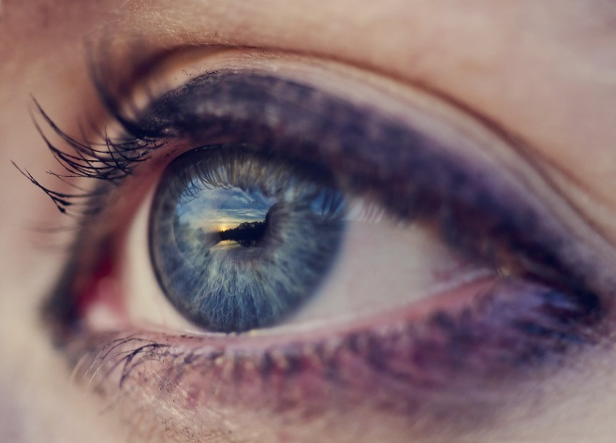

Нижний Новгород
Нистагмом принято называть быстрые повторяющиеся движения глаз, которые возникают вне зависимости от осознанных команд человека. Подобное состояние иногда возникает в норме, если человеку приходится наблюдать за быстро движущимся объектом, в ухо ему попадает холодная вода либо тело его вращается в пространстве (к примеру, на карусели). К появлению данного симптома, также могут приводить некоторые заболеваний нервной системы, глаза или внутреннего уха. Диагностировать патологию весьма легко, однако лечению она поддается с трудом.
Механизмом развития нистагма является нарушение периферического органа (глазного яблока, нервов глазодвигательных мышц, лабиринта в периферической части вестибулярного аппарата и идущего от него нерва), либо головного мозга.
Длительное существование нистагма, даже когда он появляется в результате поражения ЦНС и вестибулярного аппарата, приводит к неминуемому снижению остроты зрения, так как в мозг от глаз не поступает нормального изображения предметов.

Причины возникновения
Нистагм принято подразделять на врожденный и приобретенный:
Врожденная патология, встречается достаточно редко. Она передается по наследству или возникает вследствие родовых травм и внутриутробных инфекций, дающих толчок к развитию неполной атрофии зрительного нерва, косоглазия, дистрофии сетчатки, дальнозоркости, астигматизма, близорукости.
Приобретенный нистагм может развиться вследствие:
- Рассеянного склероза.
- Опухоли в мозгу.
- Ушиба головного мозга.
- Воспаления внутреннего уха.
- Энцефалита.
- Трещины височной кости.
- Инсульта.
- Опухоли нерва, несущего информацию от вестибулярного и слухового анализаторов (преддверно-улиткового).
- Воздействия наркотиков и некоторых токсинов.
- Приема ряда лекарств (соединений лития, карбамазепина, барбитуратов).
- Некоторых офтальмологических заболеваний.

Виды нистагма
По направлению колебательных движений глаз, заболевание делится на:
- Вертикальный нистагм, если наблюдается движение глаза вверх-вниз (по вертикали);
- Горизонтальный нистагм, когда движения происходят по горизонтальной оси;
- Ротаторный нистагм, с вращательными движениями, вокруг сагиттальной оси;
- Конвергирующий нистагм, при котором наблюдается быстрое движение глазами в направлении друг к друга;
- Диагональный нистагм – движение по диагонали.
О том, в какую именно сторону направлен нистагм, нужно судить по быстрой его фазе.

Коррекция нистагма
Терапия состояния зависит от типа выявленной патологии:
- Воспаление лабиринта или глаза требует проведения консервативного лечения этих заболеваний;
- При альбинизме назначается ношение солнцезащитных или дырчатых очков и затемненных контактных линз;
- В ряде случаев требуется коррекция зрения хирургическими методами;
- Оперативное удаление опухоли головного мозга;
- Назначаются медикаментозные препараты, для улучшения питания сетчатки и прочих структур органа зрения (комплексы витаминов, расширяющие сосуды средства, препараты уменьшающие вязкость крови).

